**PROJEK UKK PENGADUAN MASYARAKAT**



|  |  |
| --- | --- |
| **NAMA** | **: RIZKY SURYA MAULANA** |
| **KELAS** | **: XII RPL A** |
| **NO. ABSEN** | **: 28** |

**SMK NEGERI 5 SURAKARTA**

**TAHUN PELAJARAN 2022/2023**

1. **ERD**

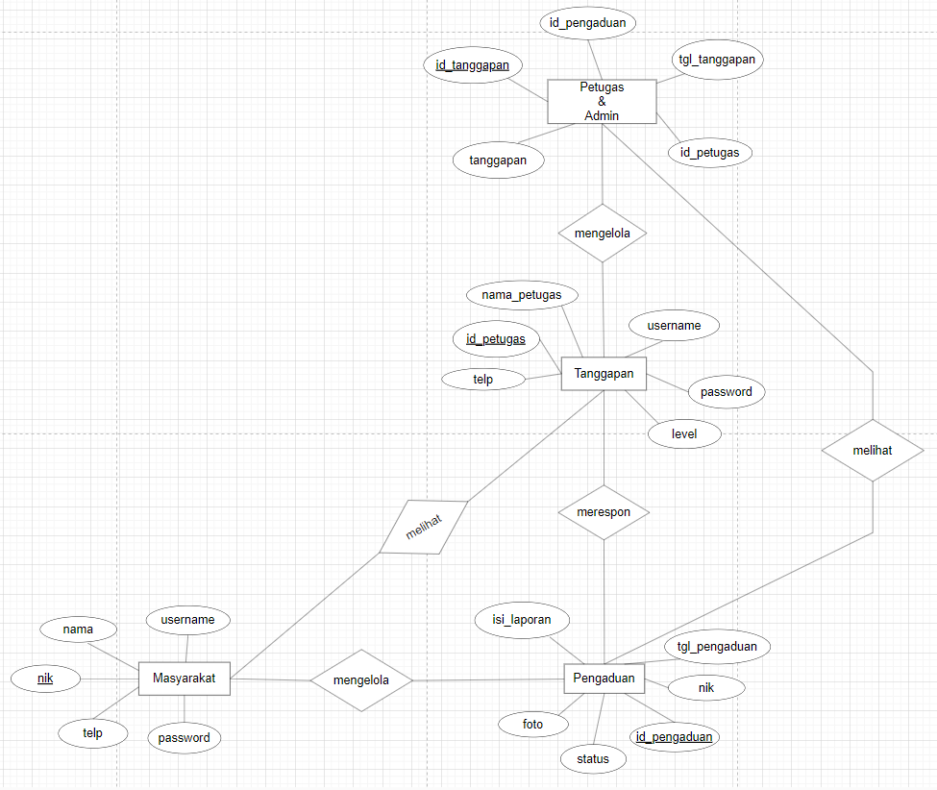

1. **Flowchart**

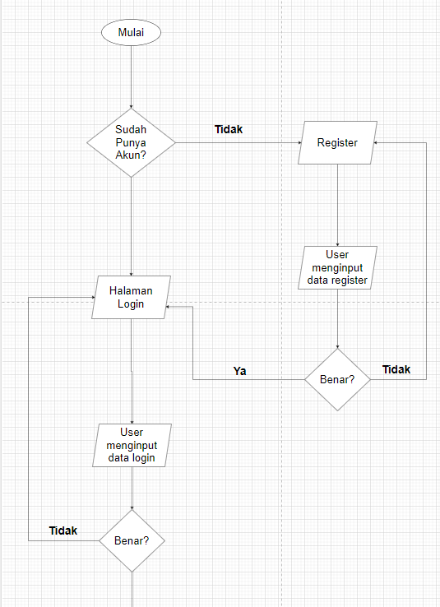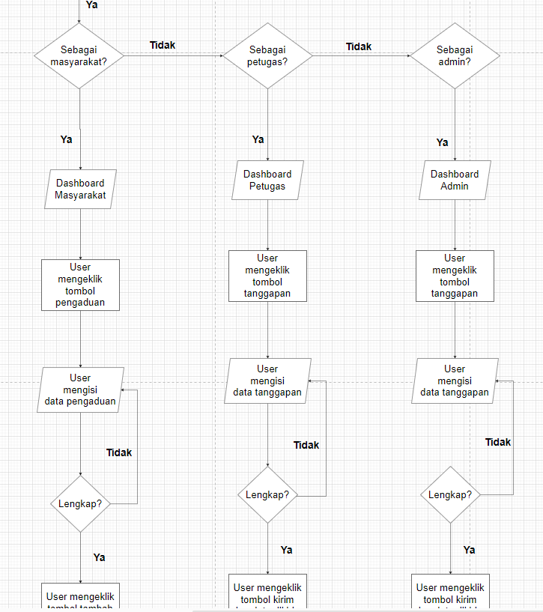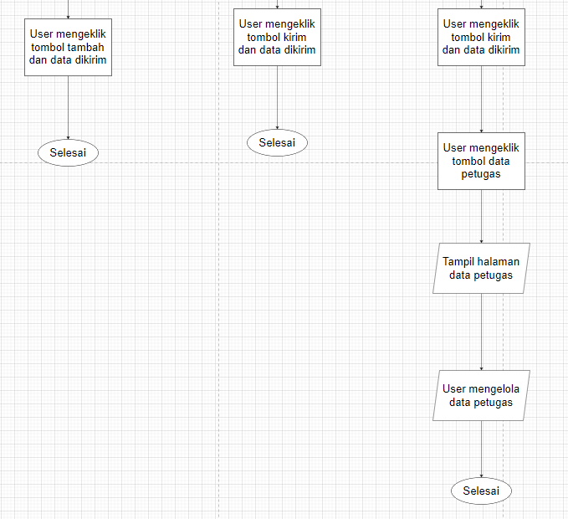

1. **Mockup**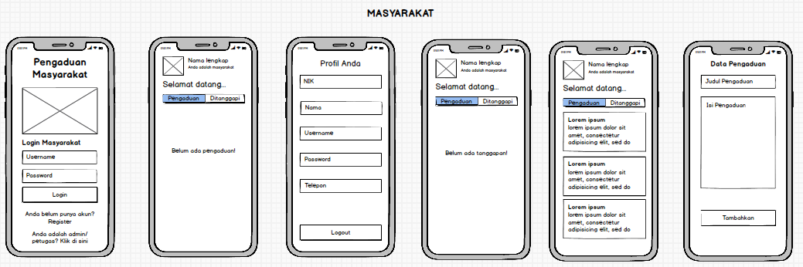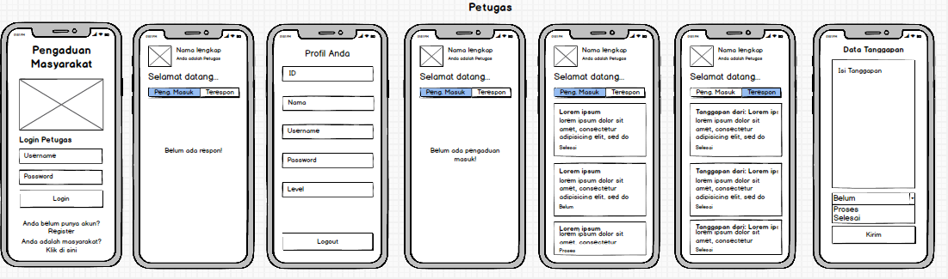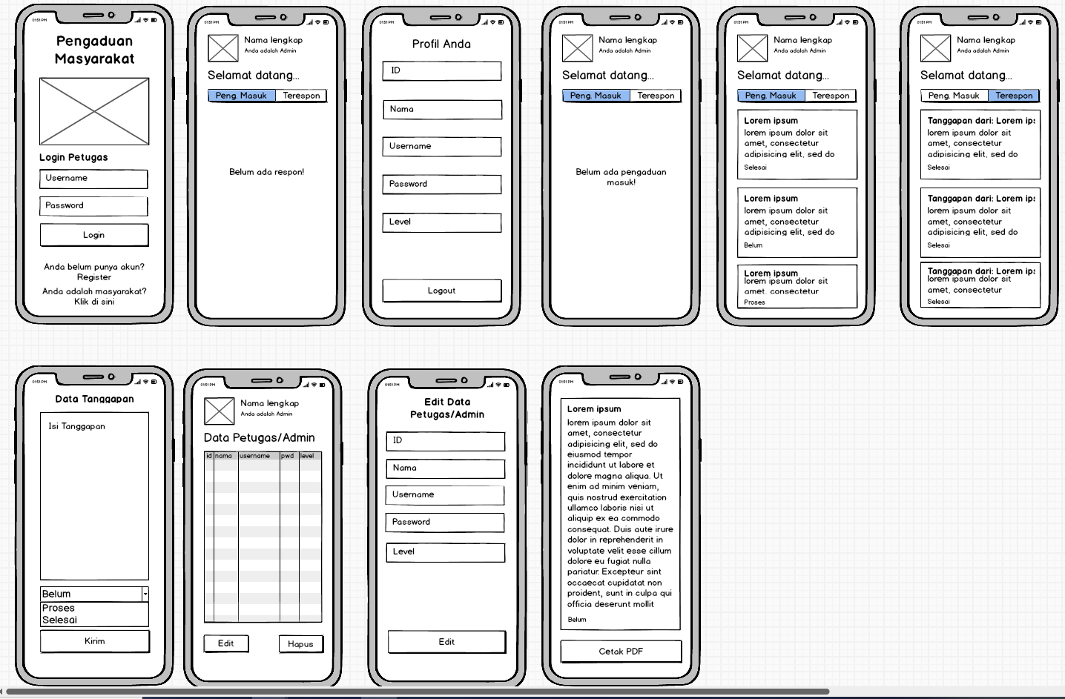
2. **Relasi Database MySQL PHPMYADMIN**

